今日动态
第十三周 11月25日 星期一 小雨
- 晨间来园
今天来园21人，徐言昊、吴可馨请假。
-晨间入园-
今天外面下雨，孩子们自己很勇敢的自己搬被子上楼。
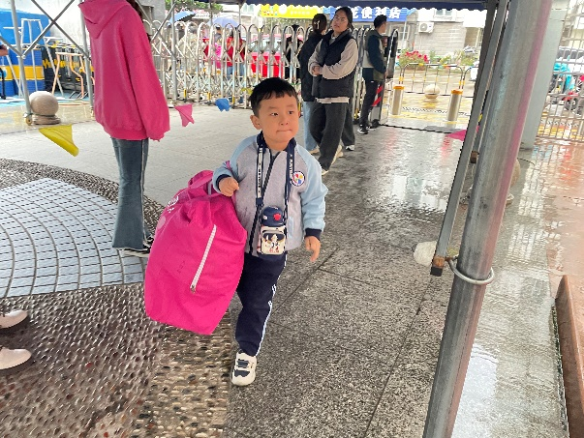 | 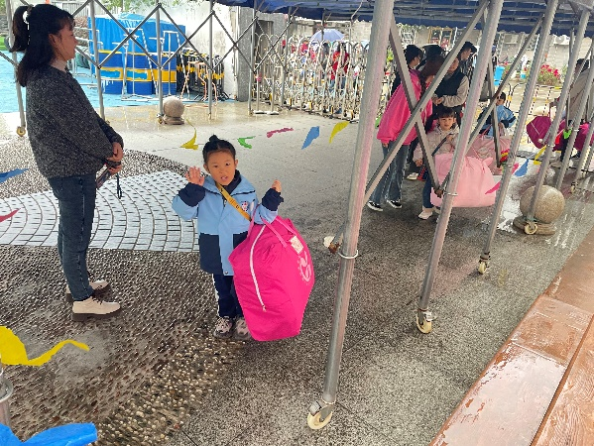
我稳稳的拎着被子进来呢。 | 我在和欣怡老师打招呼呢。
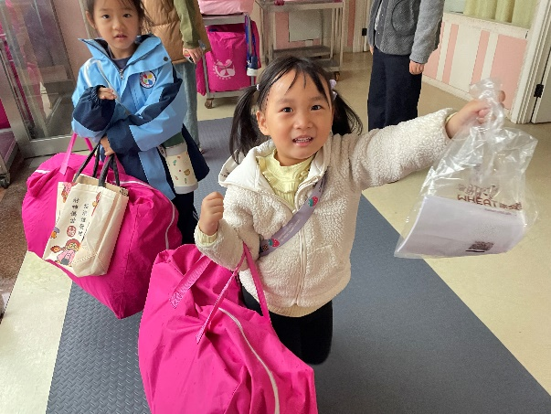 | 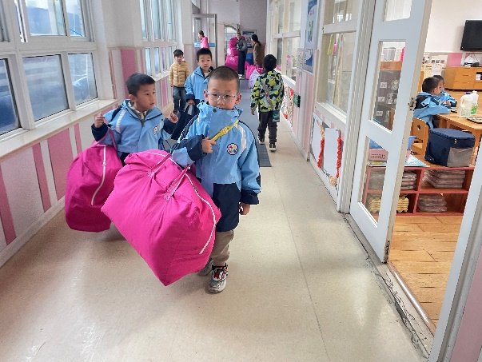

-区域游戏-
今天我们在吃完饭散步的时候一起玩了户外场地，有钻小洞、走独木桥和爬轮胎。
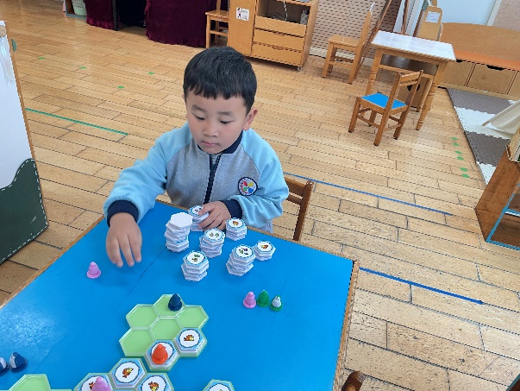 | 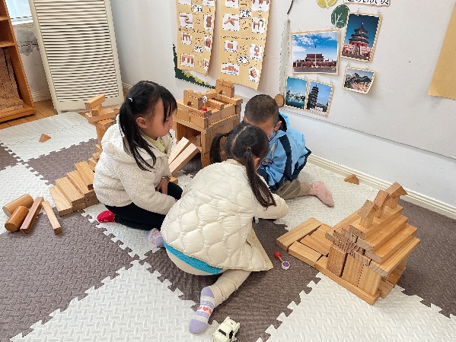
我在玩企鹅吃鱼呢 | 我们在搭建高架桥。
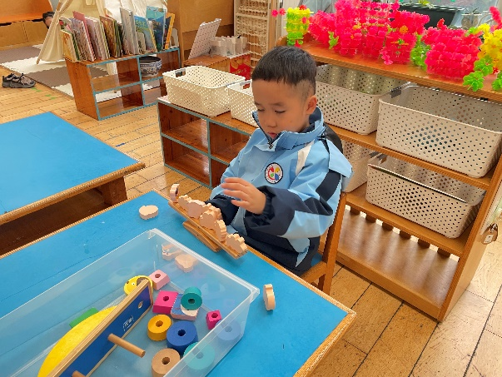 | 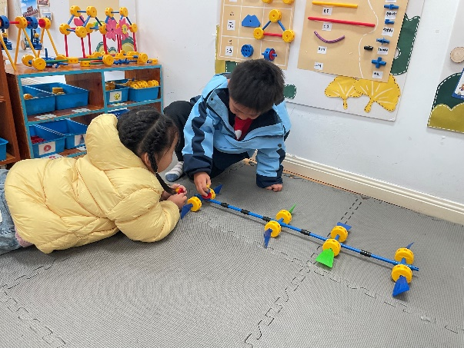
-集体活动-
综合：《企鹅寄冰》是一则既有故事性又存在科学性的童话。该故事主要讲述了身在南极的企鹅给长在非洲的狮子寄冰所导致的美丽误会。在该故事中也涉及有科学，主要体现在故事中所提到的并与水的转换。本节活动主要围绕寄冰所展开的，冰在不同的温度下产生不同的变化孩子在生活中也有一定的经验。
注：
狮子大王住在很热的非洲。夏天来了，狮子大王不停地叫着“热啊，热啊、、”
豹子说：“听说在南极有一种很冷很冷的东西，叫做冰。”
狮子大王说：“是吗？那我要看看冰到底是什么样的。”
他立刻给南极的企鹅写了一封信，请企鹅寄一块冰来。
好多天后，企鹅收到了信。企鹅说：“狮子大王想要一块冰？这可太容易了，我这里可是冰天雪地啊！”它挑了一块特别大的冰，装在塑料袋里，然后封进盒子里，给狮子大王寄去。
装冰的盒子先上了轮船，又上了飞机，因为从南极到非洲有好长好长的路。
过了很多天，狮子大王终于收到了盒子，他打开盒子一看，觉得非常奇怪，“咦？盒子里这么装了一袋水？”狮子大王很生气，他对邮递员说：“把这个退回去！”他还在邮件上贴了一张字条，上面写着：我要你寄冰来，为什么给我寄水来？
又过了很多天，企鹅收到了退回来的盒子，它连忙把盒子打开，盒子里的那个塑料袋里是一块方方正正的冰。
“这不明明是冰块吗？大王怎么说是水呢？”企鹅也糊涂了、、、

-温馨提示-
- 下个星期一我们将和大班的哥哥姐姐一起进行升旗仪式，请小朋友们穿好秋季校服。
- 家长在家检查一下小朋友的指甲，有的小朋友指甲可以修剪一下。啦！
-
在一起的点滴都值得记录
我们｜中三班｜在一起

